**《软件工程》**

**实验报告二 ：原型工具的学习和实践**

**姓 名： 胡国昌 学 号： 202210120518**

**院 系： 计算机与信息学院 专 业： 计算机科学与技术**

**实 验 室： J1-306 实验日期： 2024.9.25**

**总评成绩： 审阅教师： 杨青**

# 实验目的

1. 安装原型设计工具 AxureRp
2. 学习原型设计工具软件 AxureRp 的基本操作
3. 制作简单的原型页面
4. 导出原型文件并演示

# 实验环境

AxureRp8;

# 实验要求

1. 参考一张图学会AXURE【最快入门教程】，了解AxureRp的基本操作
2. 参考AxureRP8互联网产品原型设计—课件.rar文档，逐步学习AxureRp的用法
3. 按照“原型设计作业制作网站登录页面指南.pptx”，逐步实现一个简单的网站登录原型
4. 参考Fenix’s BookStore书店系统，制作该系统原型
5. 把制作的原型的源文件(.rp)以及实验报告一起打包，以“学号-姓名-软件工程实验二”命名，提交到雨课堂软件工程实验二

# 实验内容

## 书店首页

系统主界面（商品浏览页）如下图所示：

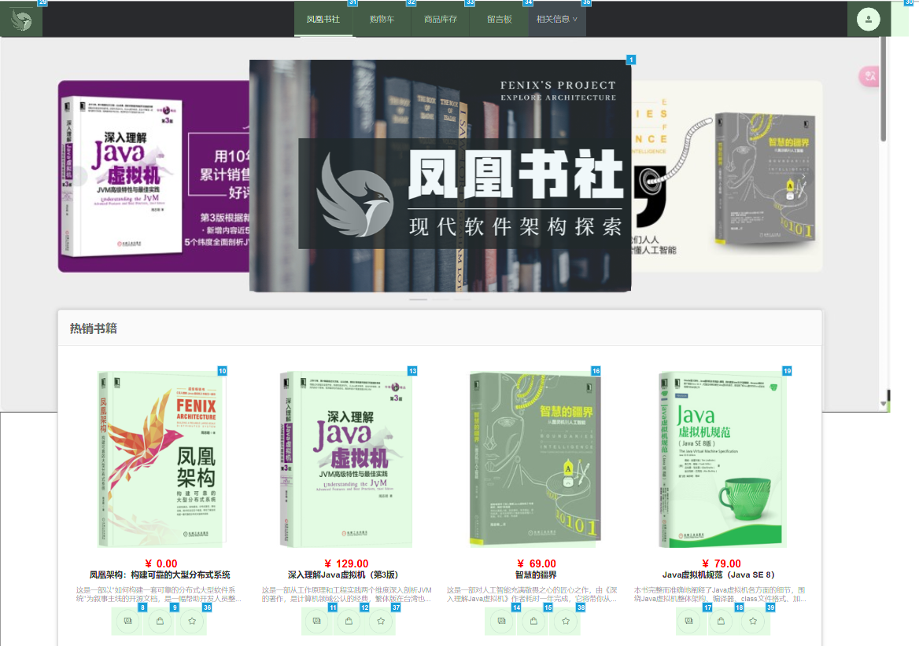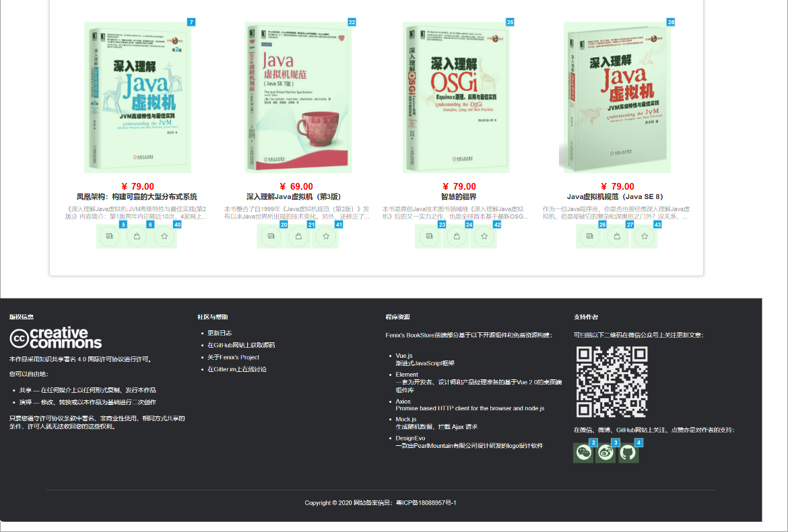

### 导航菜单栏

对于书店首页最先制作的就是菜单，这里一共有五个，在元件里选择水平菜单，然后每个菜单设置交互当点击时跳转到不同界面，同时无论进入哪一面都会有菜单，

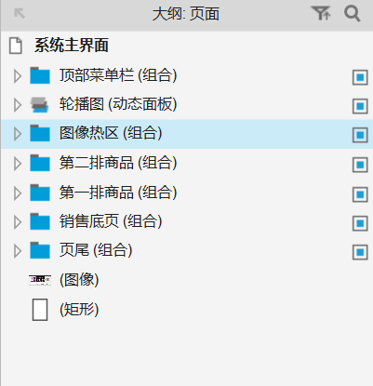

### 轮播图的制作

轮播图的实现稍微复杂一些，我制作的是两个动态面板如下图所示：





这两个动态面板都有三种状态，每个状态下对应不同的轮播图片（共3张），同时加入两个鼠标交互逻辑，以确保贴合原网页的轮播切换效果。通过设置用例1：鼠标移入图片元件范围时，动态面板自动通过滑动效果切换至下一个图片状态；或者通过点击图片实现轮播状态的切换。

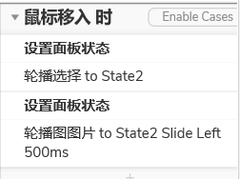 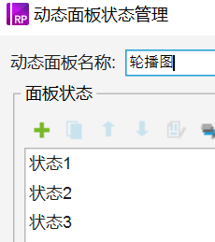 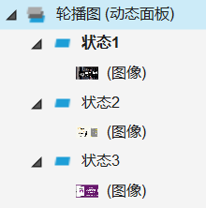

然后对第二个动态面板的不同状态设置交互就实现了当鼠标移入不同的方块时图片的轮播。

### 书的悬停效果

原网站首页在浏览商品过程中，当鼠标移动到某一书籍时，会类似悬浮的效果。如图所示：

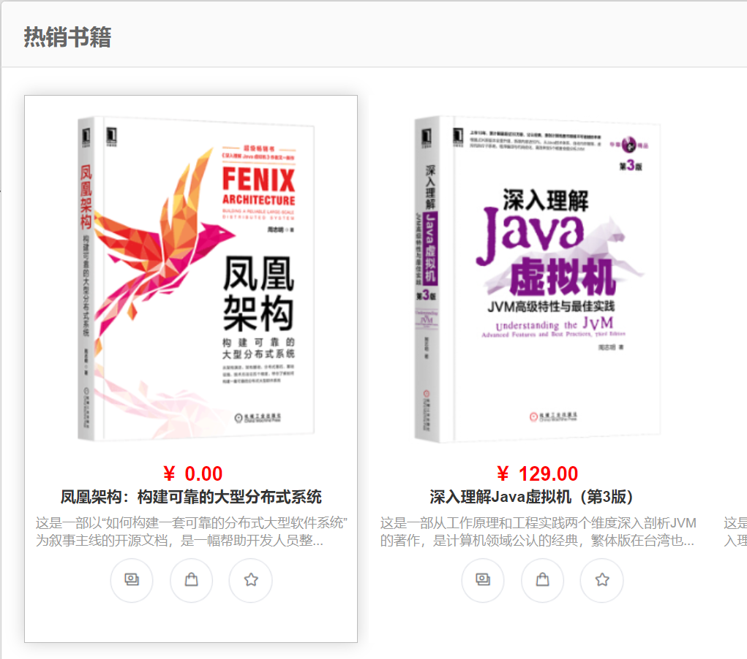

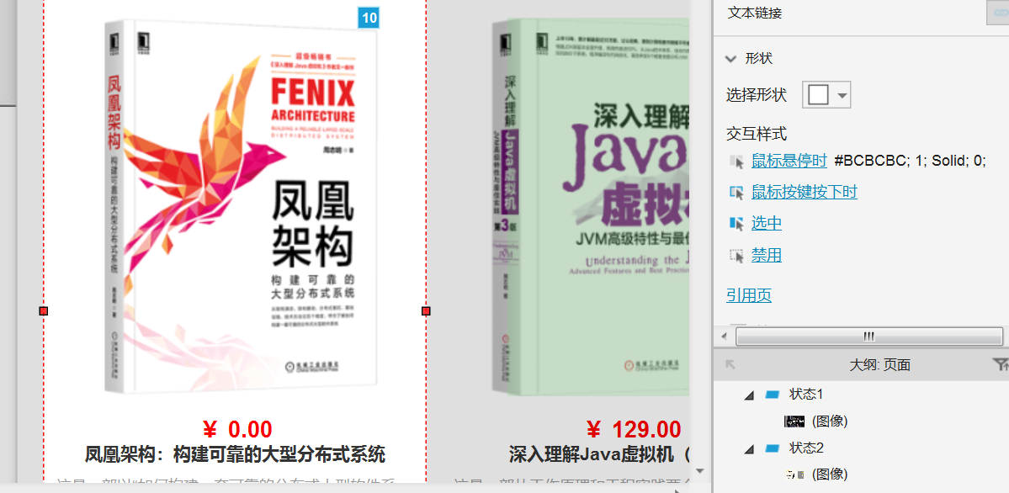

### 书籍详情页

在书店商城首页浏览书籍时，可通过点击欲购买书籍的图片跳转该书籍的详细信息页，以便查看详细的商品细节。

通过鼠标点击图片上层的图像热区，跳转至书籍详情页。如图所示：

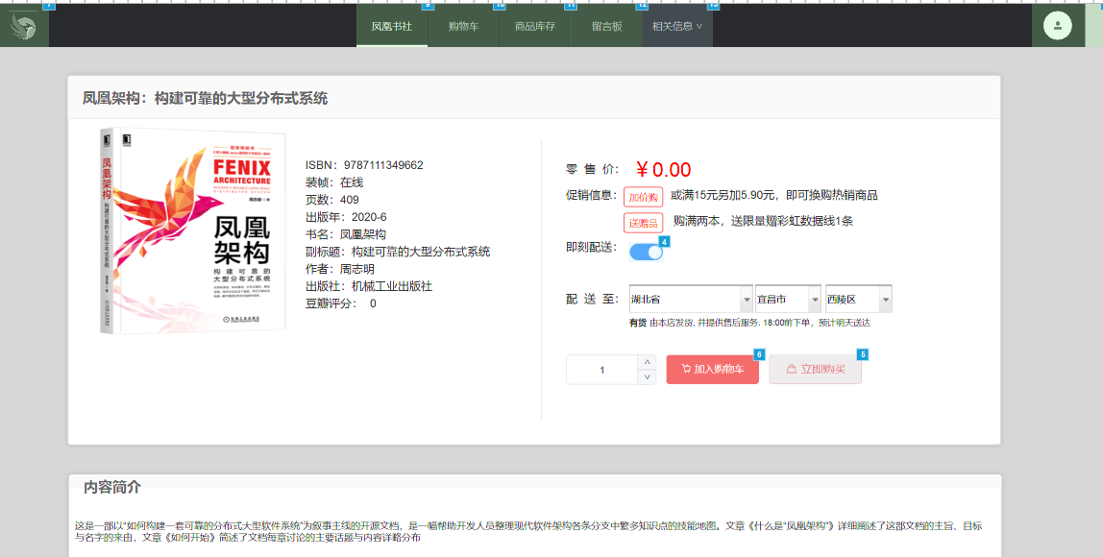

### 快捷跳转按钮（购物车、结算）

在书店商城首页中，每本书籍下方有三个快捷按钮，原网页通过点击对应的按钮实现页面的快捷跳转。我通过给每个按钮添加图像热区并增加鼠标点击的跳转交互来实现的。

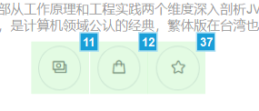

点击左边的“结算”按钮时，会直跳转到书籍的结算页面；点击中间的“添加购物车”按钮时，会直接跳转到书籍购物车页面

## 用户登录

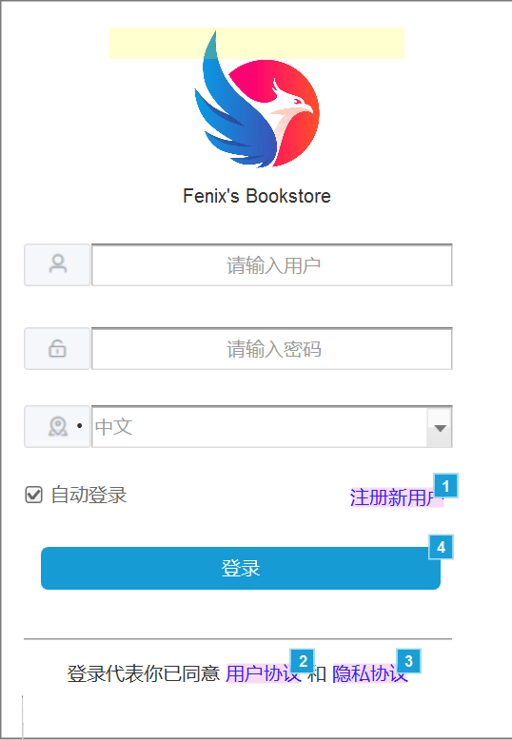 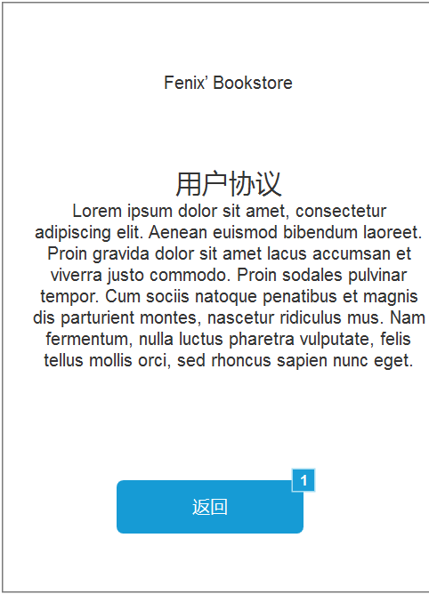 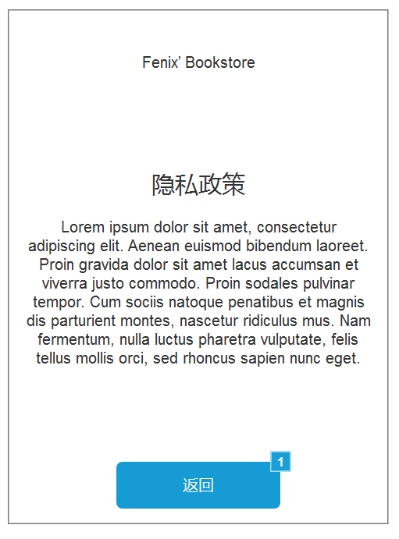

登陆界面比较简单，在注册新用户那里设置交互跳转到注册界面，在登录按钮设置了如下交互：



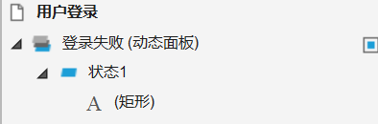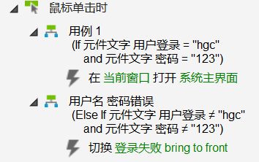

## 用户注册

徽标

在用户登录界面点击“注册新用户”即可跳转至用户注册界面，点击注册后会直接进入书店主界面；点击返回则会返回至用户登录界面。

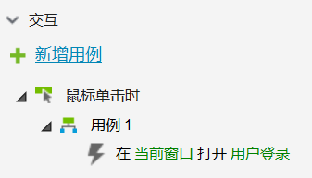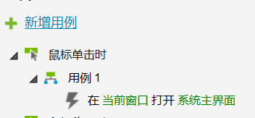

## 购物车

购物车界面只在结算按钮设置交互，点击结算按钮即可跳转到结算界面。

购物车界面如图所示：

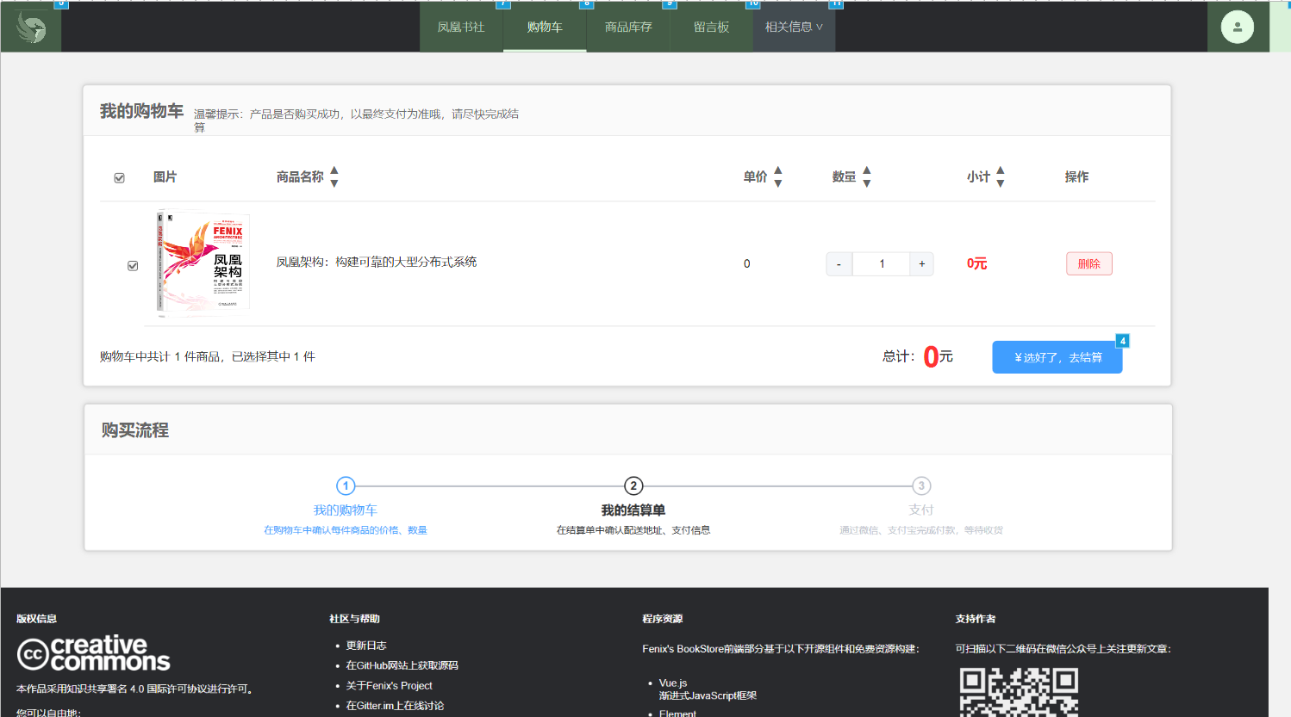

## 结算

提交订单按钮也设置了交互，鼠标点击后跳转到最终的支付界面。

购物车跳转的结算界面如下图所示：

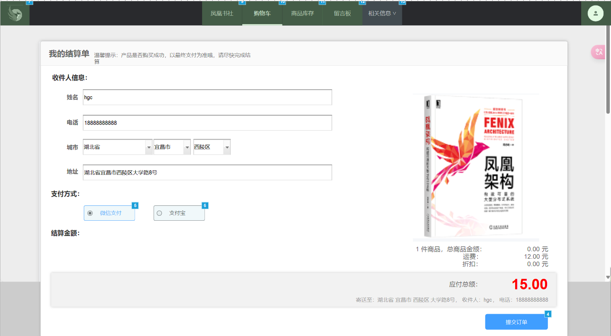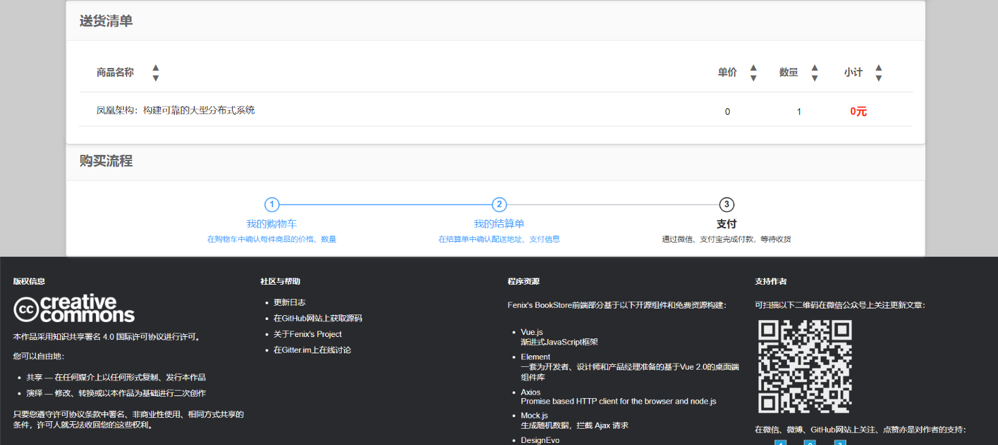

## 支付

支付界面如下图所示：

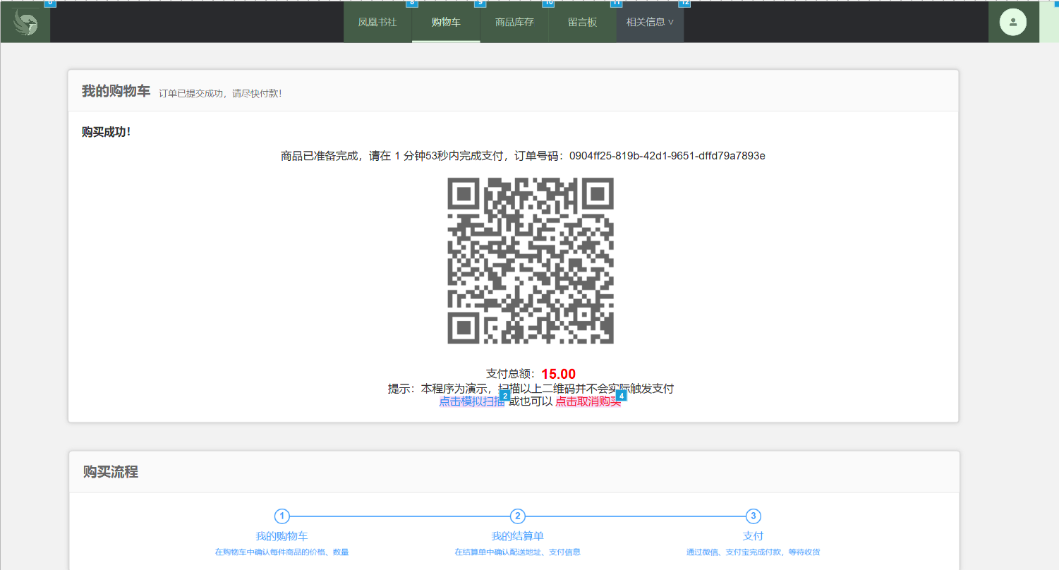

“点击模拟扫码”和“点击取消购买”两处都设置了对应的链接。当点击“模拟扫码”时，则会跳转至支付成功界面，此界面会在等待3s后自动回到书店商城主界面；当点击“取消支付”时，则会返回至“结算”界面。



图形用户界面

## 库存和添加商品

库存的界面如下图所示：

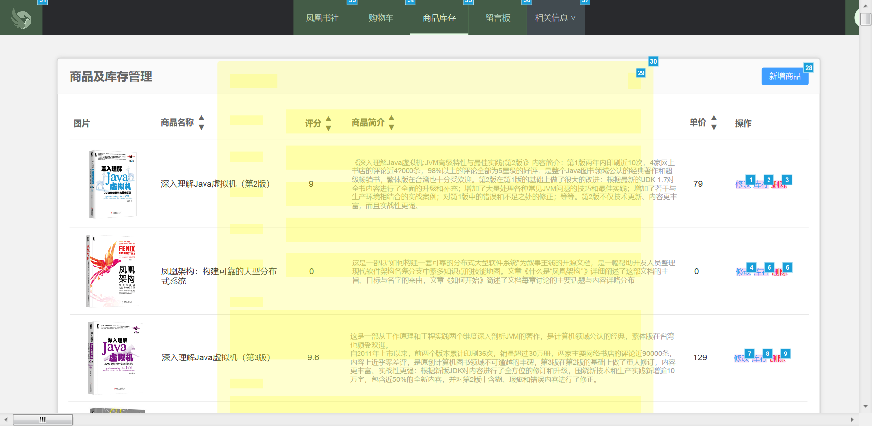

在每个商品的操作列都设置了链接，点击会跳转至“暂未设置”界面。在“新增商品”按钮上制作了交互，浅黄色的部分代表隐藏的“新增商品”的表单，默认时隐藏状态，点击“新增商品”按钮则会显示，交互如图所示：

表单的界面如下图所示：

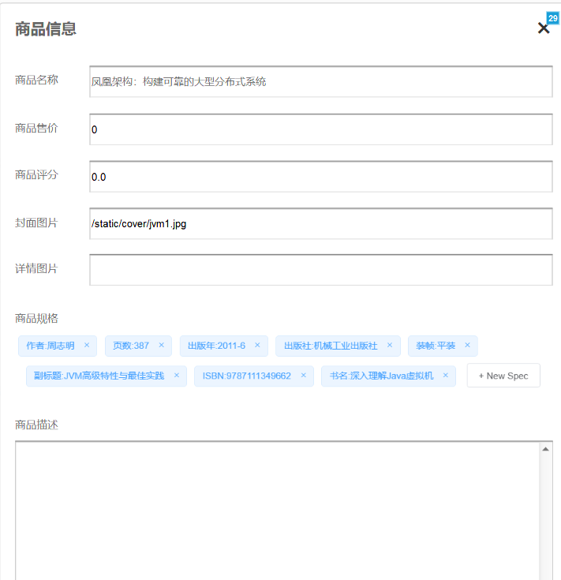

## 留言板和相关信息

### 留言板

留言板界面就是一个纯静态界面，是从网站上截取下来的图片，只设计了点击菜单栏的“留言板”按钮时载入这个界面。

### 相关信息

相关信息就是菜单嵌套子菜单，并且在每个按钮上设置交互，点击时打开某个链接（“暂未设置”页面）。如图：

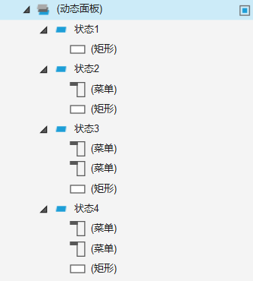 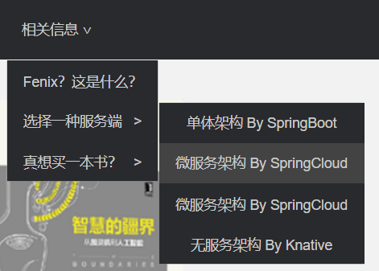

# 实验结论

在这次实验中，我系统学习和实践了AxureRP8原型设计工具，围绕一个模拟书店系统展开。通过此次实验，我在复杂交互和动态效果方面有了显著提高，也提升了用户体验的思考能力，并通过多次优化界面效果来完善设计。

以下是各环节的总结：

1. **工具学习**  
   通过教程和示例，我快速掌握了AxureRP的基本操作，打下了良好的基础。
2. **书店首页设计**  
   我实现了导航菜单栏和轮播图，确保菜单点击正确跳转，同时增加了高亮效果和动态面板，使轮播图交互流畅。
3. **书籍悬停与详情页**  
   设计了书籍悬停效果以显示详细信息，用户点击书籍图片可进入详情页，重点设计了地址选择、加入购物车和立即购买等功能。
4. **用户登录与注册界面**  
   实现了登录逻辑和用户输入验证，设置了用户协议和隐私政策的弹窗交互，并允许从登录页面跳转到注册界面。
5. **购物车与结算功能**  
   设计了购物车页面的商品列表和结算按钮交互，用户可顺利完成订单提交和支付，同时在支付页面增设了“模拟扫码”功能，优化了支付流程。
6. **库存与商品添加**  
   在库存管理页面，实现了商品的快捷操作和新增功能，考察了动态交互处理能力。